Кроссворд команды «Радуга» МОУ «Гимназия №43»
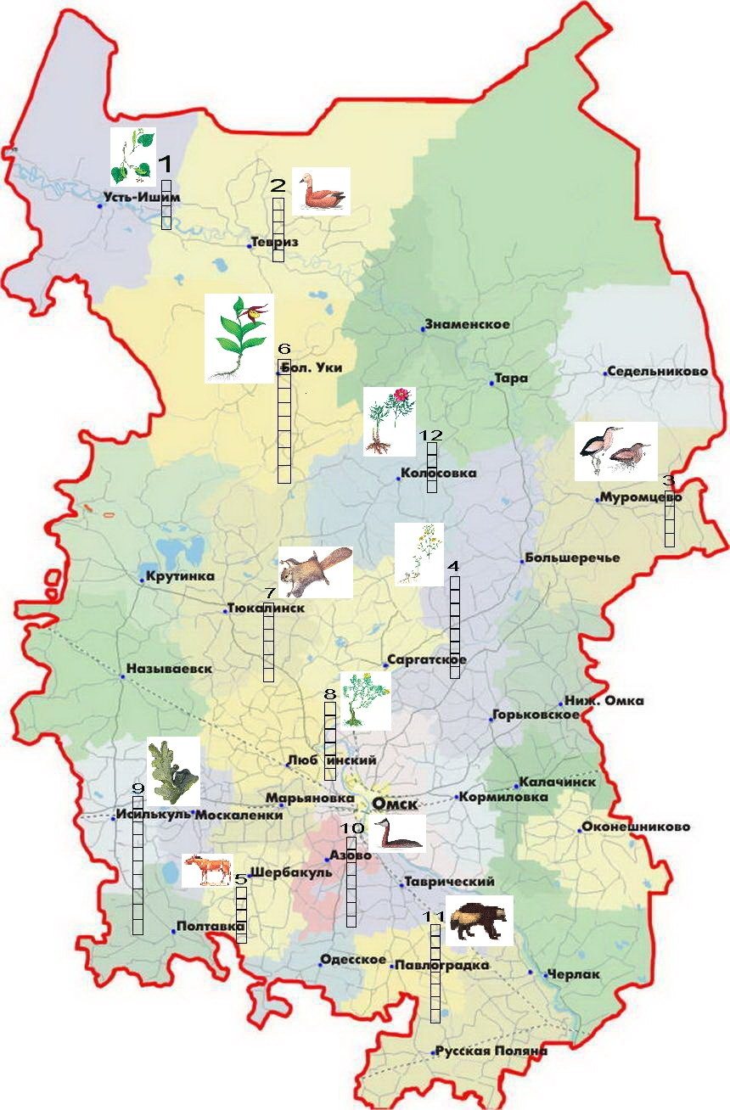
1. Отличный медонос и лекарь,
То дерево, а не цветок,
Цветы её и древесина,
Всё заготавливается впрок.
2. Довольно крупная утка,
Но очень прекрасна собой,
На шее красивый ошейник
Исчезающий летней порой.
3. Эта птица хоть невелика,
Из семейства цапель происходит,
Голосок похож на рёв быка,
К людям из болота не выходит.
4. От девяносто девяти болезней,
Лечили знахари этой травой,
Многих таблеток она полезней,
Знает её любой.
5. Он лёгок, строен и высок.
Похож на лошадь очень,
Он в Красную книгу занесён,
Беречь его ты должен.
6. Из семейства орхидей,
Милое создание,
Радует он глаз людей,
Не спутаешь название.
7. Зверюшку эту в лесу вы найдёте,
Планирует словно птица.
То прыгает, то в полёте,
На ветку легко приземлится.
8. Ассирийский бог Адон,
Дал цветку название,
Как красив его бутон,
В лечении – признание.
9. И в хвойном лесу, и в берёзовом,
Нетрудно её повстречать.
Лишайник распространённый,
Легко её имя назвать.
10. Если на охоте ты её подстрелишь,
Вкусу мяса будешь ты не рад,
Не съедобна эта птица
Запах виноват.
11. Похожа на медведя, барсука
И из семейства куньих происходит.
И с древнескандинавского языка
Горная кошка в переводе.
12. Этот прекрасный, душистый цветок,
Одно из древнейших растений.
По легенде название дал ему греческий бог,
В благодарность за лечение.

